Transaktionsmanagement

Darstellung

Einige Eckpunkte, welche jedes Transaktionsmanagement betreffen:
- Daten werden von mehreren Benutzern gemeinsam bearbeitet
- Jeder Benutzer kann das System benutzen, als ob er der einzige wäre
- Spezielle Techniken sind nötig, um zu verhindern, dass sich mehrere Benutzer gegenseitig stören (Concurrency Control)
- Traditionelles Korrektheitskriterium: Serialisierbarkeit von Transaktionen

Transaktionen
Eine Transaktion ist eine logische Einheit von Datenbankoperationen, die einen konsistenten Zustand der Datenbank in einen anderen konsistenten Zustand überführt.
Bei erfolgreicher Beendigung spricht man von einer Transaktion mit ausgeführten Commit, die Datenbank erreicht einen neuen konsistenten Zustand. Kann eine Transaktion nicht erfolgreich ausgeführt werden, so wird ein Rollback ausgeführt, und die Datenbank befindet sich wieder im selben konsistenten Zustand wie vor Beginn der Transaktion.

ACID-Eigenschaften:
- Atomarität (atomicity) ("Alles oder Nichts")
- Konsistenz (consitency)
- Isolation (Serialisierbarkeit)
- Dauerhaftigkeit (durability)

Atomarität
Eine Transaktion wird entweder zur Gänze ausgeführt, oder gar nicht
Die Ausführung einer Transaktion soll aus Sicht des Benutzers ununterbrechbar verlaufen, so dass sie entweder vollständig oder gar nicht ausgeführt wird. Dies bezieht sich vor allem auf die im Rahmen der Transaktion auszuführenden Änderungen der Datenbank. Tritt während der Ausführung einer Transaktion ein Fehler auf (Programmfehler, Hardware-Fehler, Absturz des Betriebssystems usw.), der die ordnungsgemäße Fortführung verhindert, werden seitens des DBS sämtliche bereits erfolgten Änderungen der Transaktion zurückgesetzt. Durch eine sog. Undo-Recovery werden die "Spuren" der unterbrochenen Transaktion vollständig aus der Datenbank entfernt. Um diese Fehlerbehandlung zu ermöglichen, führt das DBS ein Logging durch, d. h., zu den erfolgten Änderungen werden geeignete Informationen auf einer Protokoll- oder Log-Datei dauerhaft mitgeschrieben.
Das Zurücksetzen der Transaktion entspricht somit dem "Nichts-Fall" der Atomarität. Der "Alles-Fall" wird durch Eigenschaft 4 (Dauerhaftigkeit) gewährleistet.

Beispiel: Ein Guthaben soll auf ein Bankkonto umgebucht werden:

Kommt es zu einem Fehler, so wird weder die Abbuchung vom Reisebürokonto, noch die Aufbuchung aufs Bankkonto durchgeführt.

Konsistenz
Die Transaktion ist die Einheit der Datenbankkonsistenz. Dies bedeutet, dass sie die Datenbank von einem konsistenten in einen wiederum konsistenten (nicht notwendigerweise unterschiedlichen) Zustand überführt. Von besonderer Bedeutung ist dabei die Einhaltung der logischen Konsistenz, so dass die Inhalte der Datenbank einem möglichst korrekten Abbild der modellierten Wirklichkeit entsprechen. Hierzu können beim Datenbankentwurf semantische Integritätsbedingungen (zulässige Wertebereiche, Schlüsseleigenschaften usw.) definiert werden, welche vom DBS automatisch zu überwachen sind. Das DBS garantiert somit, dass am Ende einer jeden Transaktion sämtliche Integritätsbedingungen erfüllt sind. Änderungen, welche zu einer Verletzung der Integritätsbedingungen führen, werden abgewiesen, d. h., sie führen zum Zurücksetzen der Transaktion. Voraussetzung für die logische ist die physische Konsistenz der Datenbank, d. h. die korrekte interne Repräsentation und Speicherung der Daten im Datenbanksystem.
Zu beachten ist, dass die Konsistenz i. allg. nur vor und nach Ausführung einer Transaktion gewährleistet wird. Während einer Transaktion dagegen können temporäre Konsistenzverletzungen eintreten bzw. notwendig werden. Als Beispiel diene eine Umbuchung zwischen Giro- und Sparkonto. Nach Abbuchen des Betrags vom Girokonto liegt ein inkonsistenter Datenbankzustand vor, wenn als Integritätsbedingung verlangt wird, dass bei Kontobewegungen innerhalb einer Bank die Summe der Kontostände unverändert bleiben soll. Die logische Konsistenz der Datenbank ist erst nach einer weiteren DB-Operation zum Gutschreiben des Betrags auf dem Sparkonto hergestellt. Solche Integritätsbedingungen, welche erst nach mehreren DB-Operationen erfüllbar sind, werden als verzögerte Integritätsbedingungen (deferred integrity constraints) bezeichnet; sie sind i. allg. am Transaktionsende zu überprüfen. Demgegenüber lassen sich unverzögerte Integritätsbedingungen (immediate integrity constraints) unmittelbar bei einer DB-Änderung überwachen, z. B. einfache Bedingungen auf einem Attribut oder einem Satz (Einhaltung von Wertebereichsgrenzen, Eindeutigkeit von Attributwerten, usw.).

Isolation (Serialisierbarkeit)
Serialisierbarkeit beschreibt das traditionelle Korrektheitskriterium für die Parallelausführung von Transaktionen
Datenbanksysteme unterstützen typischerweise eine große Anzahl von Benutzern, die gleichzeitig auf die Datenbank zugreifen können. Trotz dieses Mehrbenutzerbetriebs wird garantiert, dass dadurch keine unerwünschten Nebenwirkungen eintreten, wie z. B. das gegenseitige Überschreiben desselben Datenbankobjektes. Vielmehr bietet das DBS jedem Benutzer und Anwendungsprogramm einen "logischen Einbenutzerbetrieb", so daß parallele Datenbankzugriffe anderer Benutzer unsichtbar bleiben. Diese Isolation bzw. Ablaufintegrität der Transaktionen wird seitens des DBS durch geeignete Synchronisationsmaßnahmen erreicht, z. B. durch bestimmte Sperrverfahren. Ablaufintegrität ist Voraussetzung zur Einhaltung der Datenbankkonsistenz.
Serialisierbarkeit garantiert, dass das Ergebnis einer verzahnten Ausführung mehrerer Transaktionen dem Ergebnis irgendeiner Hintereinanderausführung entspricht, also einer seriellen Ausführung, dieser Transaktionen.
Verfahren:
- Sperrverfahren
- Zeitstempelverfahren
Beispiel einer nicht serialisierbaren Ausführung:
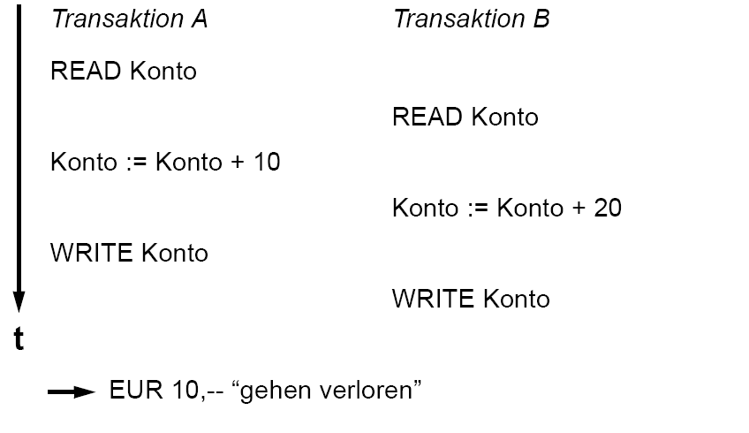
Effekte einer Transaktion werden erst nach ihrem erfolgreichen Abschluss für andere Transaktionen sichtbar.
Dies dient zur Vermeidung des cascading rollback. Sieht eine Transaktion Teilergebnisse einer anderen Transaktion, die abgebrochen wird, zieht das auch den Abbruch der ersteren mit sich.
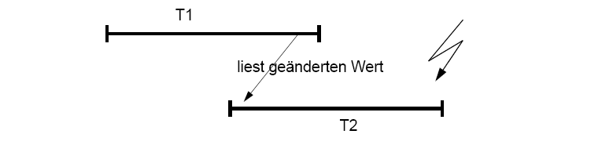

Dauerhaftigkeit
- Die Effekte einer einmal erfolgreich abgeschlossenen Transaktion bleiben auch bei etwaigen Hard- und Softwarefehlern in der Datenbank erhalten.
- Wird durch die Wiederanlauffähigkeit des Datenbanksystems gewährleistet.
  - Standardverfahren: Logging (Protokollierung der Änderungen)
- Das DBS garantiert die Dauerhaftigkeit bzw. Persistenz erfolgreicher Transaktionen, deren Operationen vollständig ausgeführt wurden. Dies bedeutet, dass Änderungen dieser Transaktionen alle künftigen Fehler überleben, insbesondere auch Systemabstürze oder Externspeicherausfälle. Hierzu sind gegebenenfalls die Änderungen seitens des DBS im Rahmen einer Redo-Recovery zu wiederholen. Dafür sind wiederum geeignete Logging-Maßnahmen erforderlich, insbesondere sind vor Abschluß einer Transaktion die für die Recovery benötigten Informationen zu protokollieren.

Ablauf einer Transaktion (Oracle)

Allgemeines
- Es gibt keinen besonderen Befehl zum Starten einer Transaktion.
- Ein SQL-Statement kann nur innerhalb einer Transaktion ablaufen (INSERT, UPDATE ...). Soll ein Statement ausgeführt werden und es ist noch keine Transaktion aktiv, wird automatisch vom System eine Transaktion gestartet.
- Eine Transaktion wird mit COMMIT abgeschlossen. Dabei werden alle durchgeführten Änderungen dauerhaft gespeichert.
- Eine Transaktion wird mit ROLLBACK zurückgesetzt. Dabei werden alle in der Transaktion durchgeführten Änderungen rückgängig gemacht.
UPDATE Mitarbeiter SET Gehalt = 2000 WHERE Gehalt = 1000;commit;
HSP-Cache
Rollback-Segment
Redo-Log Segment
1 commit
1 DW 2000
1 RS 1000
2000
1000
1000
1000
1 RS 1000
1 DBP 2000
1 commit
DB-Files
Redo-Log Files
①
②
③
④
⑤
⑥
⑦

Abb. 1: Ablauf während einer Transaktion

Erklärung zum Beispiel
Der Transaktionsablauf bei einem „update“:
- Lesen des DB-Blockes vom DB-File in den DB-Cache und Sperren des betroffenen Datensatzes. (Dies ist nur notwendig, wenn sich der betroffene Block noch nicht im Cache befindet.)
- Aktueller Wert z.B.: 1000 wird in einen Rollback-Segment Puffer im Cache kopiert.
- Die Änderung wir innerhalb des DB-Blocks im DB-Cache durchgeführt (alter gegen neuen Wert wird ersetzt)
- Die Rollbacksegmentänderungen werden im Redo-Log Puffer mitprotokolliert (so wie alle Datenbankänderungen mitprotokolliert werden)
- Der neue Wert (z.B.: 2000) wird im Redo-Log mitprotokolliert
- Das Benutzerprogramm beendet die Transaktion mit einem „commit“. Daraufhin wird ein sog. „commit“-Record in den Redo-Log Puffer eingetragen.

Nach diesen Schritten ist die Transaktion positiv abgeschlossen und permanent gemacht, obwohl zu diesem Zeitpunkt die Änderung noch nicht auf das DB-File geschrieben wurde.
Die Änderung bzw. der DB-Block mit den neuen Werten bleibt so lange im DB-Cache(somit im Hauptspeicher) als möglich. Dies geschieht aus Performance Gründen.

DBWR-Prozess (Database-Write)
Der DBWR-Prozess hat die Aufgabe, die bereits im DB-Cache geänderten DB-Blöcke auf die DB-Files zurück zu schreiben. Das Schreiben wird nicht sofort nach Transaktionsende durchgeführt, sondern erst nach bestimmten Ereignissen (asynchron), um die DB-Blöcke möglichst lang im DB-Cache zu halten und von beliebigen Prozessen benutzt werden zu können. Es werden stets jene Blöcke zurück geschrieben, die von den Prozessen am wenigsten benutzt werden. LRU least recently used

LGWR-Prozess (Redo-Log-Writer)
Die wesentliche Aufgabe des LGWR Prozesses ist es, den Redo-Log Puffer auf das Redo-Log File zu schreiben. Dabei wird der Prozess aktiviert durch die folgenden Ereignisse:
- Der akt. Redo-Log-Puffer ist zu 80% gefüllt
- Ein Benutzerprozess signalisiert ein Transaktionsende, wobei es in diesem Fall egal ist ob der Puffer zu 80% gefüllt ist oder nicht.
- Der DBWR-Prozess signalisiert einen Schreibvorgang, der durch einen LGWR-Schreibvorgang eingeleitet wird (Synchronisation).

Phänomene im Mehrbenutzerbetrieb

Werden Transaktionen nicht oder nicht vollständig voneinander isoliert, so können folgende Phänomene auftreten:
- Lost Update
- Dirty Read
- Unrepeatable Read
- Phantom Read

Lost Update
Diese Anomalie tritt auf, wenn zwei Transaktionen gleichzeitig dasselbe Objekt ändern und dabei eine der Änderungen verloren geht.
Hierbei wird die Änderung der ersten Transaktion durch die der zweiten überschrieben.

Dirty Read
T1 liest einen von T2 veränderten Wert, bevor T2 mit COMMIT abgeschlossen wurde.
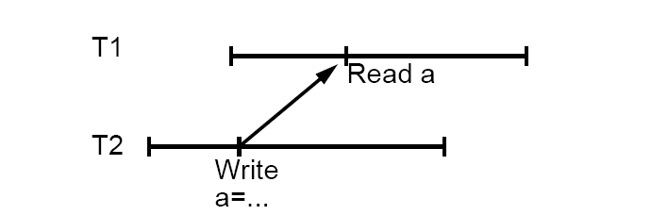

Unrepeatable Read
- T1 liest einen Satz
- Zu einem späteren Zeitpunkt wird derselbe Satz von T1 noch einmal gelesen
- Zwischen den beiden Leseoperationen von T1 hat T2 den Wert dieses Satzes verändert. T1 bekommt also zwei verschiedene Werte zurückgeliefert.
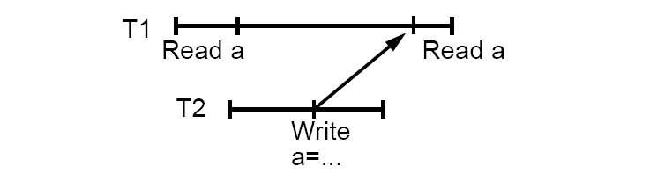
Beispiel:
- Ermittlung der Gehälter aller Mitarbeiter
- Parallel dazu werden die Gehälter um jeweils 1000€ erhöht

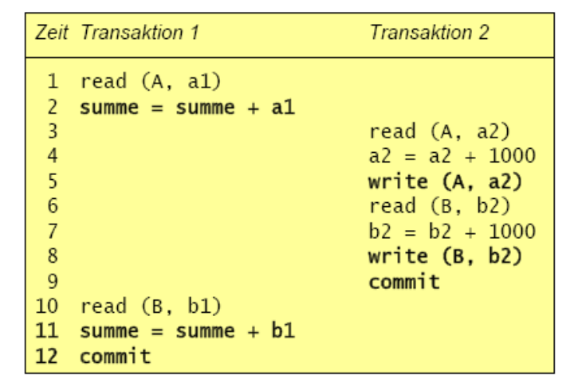

Phantom Read
T1 liest eine Menge von Sätzen aufgrund bestimmter Kriterien. Dieser Lesevorgang wird später von T1 wiederholt.
Zwischen den beiden Leseoperationen ändert T2 einige Werte, sodass beim 2. Lesevorgang eine andere Menge von Sätzen die Kriterien erfüllt und an T1 zurückgeliefert wird.
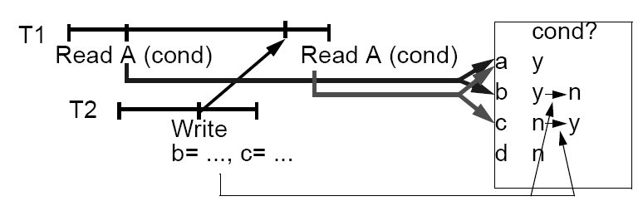
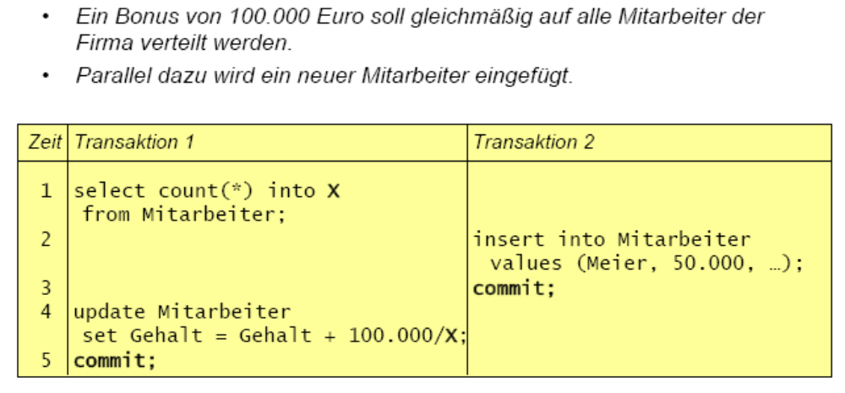

Mehrbenutzerbetrieb in Oracle

Savepoints
- Ein Savepoint ist ein benannter Punkt in einer Transaktion, auf den zurückgesetzt werden kann, ohne die gesamte Transaktion zurückzusetzen.
- Ein Savepoint kann mit dem Kommando SAVEPOINT <name> (Oracle) gesetzt werden.
- Ein Rücksetzen auf einen Savepoint kann mit ROLLBACK TO <name> (Oracle) erfolgen.
- Wird beim Rollback kein Savepoint angegeben, erfolgt ein Rücksetzen bis zum letzten Commit.

Syntax: SAVEPOINT name;
zB.
UPDATE emp SET sal = 7000 WHERE name='beta';
SAVEPOINT beta_sal;
UPDATE emp SET sal = 12000 WHERE name='gamma';
SAVEPOINT gamma_sal;
SELECT SUM(sal) FROM emp; //alle Änderungen berücksichtigt
ROLLBACK TO SAVEPOINT beta_sal; //gamma hat ursprünglichen Gehalt
COMMIT;

Multiversion: Zeitpunkt für Lesekonsistenz
Die Abarbeitung einer Query kann längere Zeit in Anspruch nehmen, Änderungen können parallel dazu stattfinden.
- “statement-level read consistency”: Im Isolation Level READ COMMITTED garantiert ORACLE, dass alle von einer Query gelesenen Daten zu einem Zeitpunkt gültig sind (gilt nicht für Queries mit Subqueries!). Gesehen werden die Daten, die vor der Query (vor dem DML-Befehl INSERT,UPDATE,DELETE) festgeschrieben (COMMIT) wurden.
- “transaction-level read consistency”: Im Isolation Level SERIALIZABLE garantiert ORACLE, dass alle in einer Transaktion gelesenen Daten zu einem Zeitpunkt gültig sind. Gesehen werden die Daten, die vor der Transaktion festgeschrieben (COMMIT) wurden.

Um diese Formen von “read consistency” zu gewährleisten, verwaltet ORACLE mehrere Versionen von Datenobjekten.
- Jede Version eines Datenobjekts erhält eine „System Change Number (SCN)“, die den Zeitpunkt der Versionserzeugung reflektiert
- Auch jede Transaktion bekommt eine SCN zugewiesen. Eine Transaktion mit der SCN=10023 berücksichtigt jene Version von Datenobjekten, welche zur Operation 10023 gültig waren.
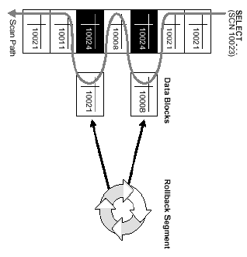
Konsequenz: Das Ergebnis einer Abfrage spiegelt nicht immer den aktuellen Datenbankzustand wider!
- Alte Versionen von Datenobjekten werden in sog. Rollback-Segmenten abgelegt. Rollback-Segmente sind von der Größe her beschränkt und können überlaufen (d.h., alte Versionen gehen verloren).
Im seltenen Fall, dass eine Query eine alte Version benötigt, die nicht mehr verfügbar ist, tritt der Fehler
ORA-01555: snapshot too old (rollback segment too small)
auf, und die Transaktion wird abgebrochen.
Beim Schreiben einer Applikation muss ein solcher Fehler abgefangen werden!
Isolation-Levels und Phänomene:
ISOL.Level | Dirty read | Nonrepeat.Rd | Phantom
Read committed | not | possible | possible
Serializable | not | not | not

Nur SERIALIZABLE erfüllt alle ACID-Eigenschaften.
Normalerweise verwenden Datenbank-Systeme Sperrmechanismen, um die Isolationlevels zu implementieren.

Isolation Level
Mittels SET TRANSACTION können die Isolation Levels gesetzt werden.
Syntax: SET TRANSACTION [NAME] [READ ONLY | READ WRITE]
[ISOLATION LEVEL {SERIALIZABLE | READ COMMITTED}]
- NAME ... Der Bezeichner erscheint in diversen Protokolldateien und macht somit ein Nachvollziehen im Fehlerfall einfacher.
- READ ONLY ... Nur lesender Zugriff erlaubt (Performancegewinn, da weniger Verwaltungsarbeit für Oracle (weniger Platz zum Vorausreservieren)
Die READ ONLY Transaktion sieht nur jene am Beginn der Transaktion gesicherten Änderungen und erlaubt keine INSERT, UPDATE, DELETE-Kommandos.
- READ WRITE ... schreibende Zugriffe sind auch erlaubt (default);
- READ COMMITTED ... (default) Braucht eine Transaktion mit diesem Level Änderungen von Daten, welche von einer anderen Transaktion noch nicht committiert sind, wird gewartet. Oracle liefert automatisch READ CONSISTENCY, dh. ungesicherte Datenänderungen anderer Transaktionen sind für andere Transaktionen nicht zugänglich. Intern bedeutet das, dass ein SELECT bzgl. ungesicherter Daten durch andere Transaktionen auf die Datenblöcke des Rollback-Segments zugreift. Also nur Daten, die zum Zeitpunkt des Starts der SELECT-Anweisung abgesichert wurden, können eingesehen werden. Alles, was zu Beginn des SELECT gesichert ist, kann abgefragt werden. Werden während der Laufzeit des SELECTs Daten durch andere Transaktionen gesichert, hat dies ebenfalls keinen Einfluss auf das laufende SELECT. Dies gilt in analoger Weise auch für Subqueries in INSERT, DELETE bzw. UPDATE-Kommandos.
- SERIALIZABLE ... Will eine Transaktion X mit diesem Isolation Level Daten ändern, welche von einer Transaktion geändert wurden, die zu Beginn der Transaktion X unkommittiert war, so geht das nicht. Die Trx. bekommt nur jene Daten, welche zum Zeitpunkt des Startes der Transaktion gesichert waren.

Beispiel-1:
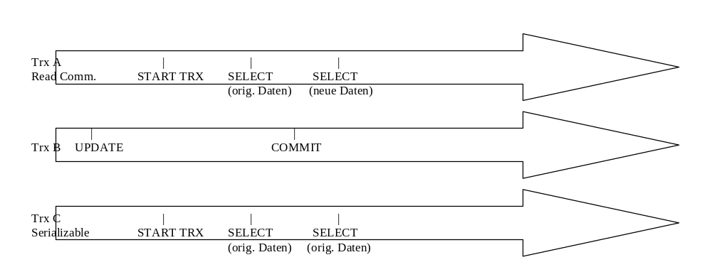

Verwaltung des Mehrbenutzerbetriebes

Das Oracle Read Consistency Modell
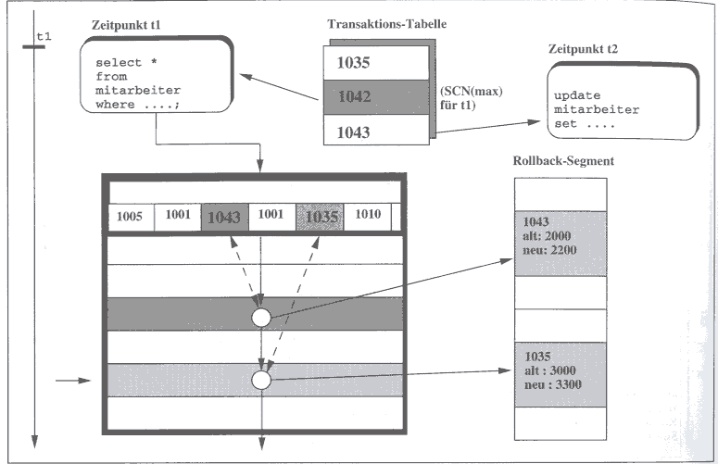

Bei der Realisierung des Read-Consistency Modells spielt die bereits eingeführte Transaktions-Nummer, die SCN, eine entscheidende Rolle. Wird eine Lese-Operation gestartet (Zeitpunkt t1), so wird zuerst die aktuell höchste SCN (SCNmax) festgestellt. Die Transaktion mit der aktuell höchsten Nummer wurde somit vor der betrachteten Lese-Operation gestartet. Alle SCNs mit größerer Nummer wurden zu einem späteren Zeitpunkt als die Lese-Operation gestartet. Die betrachtete Lese-Operation muss, über das übliche Lesen der Daten hinaus, feststellen, ob sich ein Datensatz bezüglich des Konsistenzpunktes (t1) der Leseoperation verändert hat (beliebige Änderungsoperationen sind ja während des Lesevorgangs erlaubt). Dies geschieht durch den Vergleich der SCNs in den Transaktionsverzeichnissen der einzelnen DB-Blöcke. Ein Datensatz hat sich bezüglich des Konsistenzpunktes geändert, wenn die SCN des Datensatzes größer ist als die zum Konsistenzzeitpunkte höchste SCN (SCNmax). In diesem Fall hat mindestens eine Transaktion, die nach der Lese-Operation ausgeführt wurde (Zeitpunkt t2), den Datensatz geändert, dessen ursprünglicher Wert dann aus dem Rollback-Segment zurückgewonnen werden muss. Darüber hinaus müssen jedoch vom System auch alle, zum Konsistenzzeitpunk aktiven, d.h. noch nicht beendeten Transkationen berücksichtigt werden. Datenwerte von Datensätzen, deren SCNs mit einer der SCNs aus der Transaktions-Tabelle zum Konsistenzzeitpunkt übereinstimmen, werden ebenfalls über die Rollback-Segment Einträge zurückgewonnen, um einen konsistenten Datenwert zu erhalten. Dies ist auch dann der Fall, wenn einige dieser Transaktionen während des Lesevorgangs beendet werden. Nicht der aktuelle Datenwert innerhalb eines DB-Blockes ist entscheidend, sonder der konsistente zum Start-Zeitpunkt der Lese-Operation. Rollback-Segment Einträge müssen so lange vorgehalten werden, bis die Änderungs-Transaktion beendet ist und keine Leseoperation mehr vorhanden ist, die Daten aus dem Rollack-Segment für Konsistenzzwecke benötigt.
Eine Transaktion im Isolationlevel SERIALIZABLE kann natürlich nur Zeilen ändern, die vor Beginn der Transaktion festgeschrieben waren. Um dies zu bewerkstelligen, speichert Oracle in jedem Datenblock die Information, welche Datenzeilen festgeschrieben bzw. nicht festgeschrieben sind. Wird versucht, Daten zu ändern, die während der Transaktion von einer anderen Transaktion geändert und festgeschrieben wurden, wird eine Exception ausgelöst:
‚TA kann nicht serialisiert werden‘

Row Locks
Read Consistency wird intern über ROW LOCKS gelöst.
Die einzigen DML Locks, die automatisch von Oracle vergeben werden, sind die Row Locks. Es gibt hierbei kein Limit, wie viele Locks von einer Transaktion gehalten werden können. Row Locks gewährleisten einerseits Sicherheit für die aktuell gelockten Datensätze als auch die beste Performance der Parallelität und den besten Datendurchsatz.
Ein Row Lock ist ein X-Lock auf die betroffene Row. Andere TA, die auf die selben Reihen einen X-Lock setzen wollen (update, select for update, delete), müssen warten, bis Lock aufgehoben wird (commit, rollback).
Ein Row – Lock wird immer angefordert:
- INSERT
- UPDATE
- DELETE
- SELECT FOR UPDATE

Diese Kombination von Parallelität und Row – Locking hat folgende Vorteile:
- Benutzer, die die selben Daten lesen, müssen nicht warten
- Benutzer, die Daten schreiben wollen, müssen nicht auf „Leser“ warten, bis diese fertig sind, sondern können sofort schreiben. (Ausnahme: „Leser“ liest mit SELECT FOR UPDATE)
- Benutzer, die Daten schreiben wollen, müssen nur auf andere „Schreiber“ warten, die gerade die gleichen Zeilen updaten oder schreiben

Eine modifizierte Zeile wird immer exklusiv gelockt, so dass andere Benutzer sie weder lesen noch schreiben können. Wenn Transaktionen einen Row – Lock anfordern, so wird auch automatisch ein DDL – Lock ausgeführt, der die Tabelle in der sich der Datensatz befindet ebenfalls exklusiv schützt, indem er verhindert, dass Informationen dieser überschrieben werden (zB: Datenfelder geändert werden mit ALTER TABLE).

Lock – Dauer
Alle Locks, die in einer Transaktion angefordert werden, werden auch solange gehalten, bis sie nicht mehr benötigt werden, um zB „dirty reads“, „lost updates“, usw zu vermeiden. D.h. greifen nur TA, die im Isolation Level READ COMMITTED laufen, auf die belegte Ressource zu, dann kann die Sperre mit Beendigung (commit, rollback, rollback to savepoint) der sperrenden TA aufgehoben werden. Sind TA im SERIALIZABLE-MODE noch aktiv, dann muss die Sperre bis Beendigung der letzten TA aufrecht erhalten bleiben, außer die sperrende TA führt ein rollback durch..

Übungen zu Transaktionen
Create table emp(
Empno number,
ename varchar2(20),
sal number);
insert into emp values(7900, ‘Einstein‘,1000);
insert into emp values(7902, ‘Zweinstein‘,2000);
was passiert?
Anweisung ok? TA muss warten und warum? Exception?
Welcher Wert wird gelesen (alt/neu)?
Transaktion-A Transaktion-B

set transaction Default: isolation level read committed
isolation level serializable;

select empno, ename
from emp
where empno=7900 for update;
ok alt

select empno, ename
from emp
where empno=7902 for update;
alt
update emp set sal=8888
where empno=7900;
ok
update emp set sal=7777
where empno=7902;
ok
select empno, ename, sal
from emp
where empno=7902;
alt

commit;
select empno, ename, sal
from emp
where empno=7902;
alt

commit;
select empno, ename, sal
from emp
where empno=7900;
neu

*******************+
Transaktion-A Transaktion-B
select empno, ename
from emp
where empno=7900 for update;
ok
select empno, ename
from emp
where empno=7902 for update;
ok
update emp set sal=8888
where empno=7902;
wartet
update emp set sal=7777
where empno=7900;
wartet
Deadlock wird automatisch erkannt und aufgelöst:
TA-A läuft weiter, Sperren bleiben aufrecht

wartet wegen Sperre in A

select * from emp;
ok
commit;
Sperren warden aufgehoben
update wird jetzt durchgeführt

*********************************************+
Transaktion-A Transaktion-B
update emp set sal=44
where empno=7900;
ok
set transaction isolation level
read committed;

select empno, sal, ename
from emp where empno=7900;
alt

commit;
select empno, sal, ename
from emp where empno=7900;
neu

commit;

*********************************************+
Transaktion-A Transaktion-B
update emp set sal=44
where empno=7900;
ok

set transaction isolation level
serializable;

select empno, sal, ename
from emp where empno=7900;
alt

commit;
select empno, sal, ename
from emp where empno=7900;
alt

commit;

*********************************************+
Transaktion-A Transaktion-B

select * from emp where empno=7900 for update;
update emp set sal=8844 where empno=7900;
ok
set transaction isolation level read committed
select * from emp where empno=7900 for update;
wartet ok

commit;
update emp set sal=9955 where empno=7900;
ok

commit;
**************************+
Transaktion-A Transaktion-B
select * from emp where empno=7900 for update;
update emp set sal=8844 where empno=7900;
ok
set transaction isolation level serializable;
select * from emp where empno=7900 for update;
wartet

commit;
Exception: => ORA-08177: Zugriff für diese
Transaktion kann nicht serialisiert
Werden (wegen commit)
TA-B wartet, da TA-A auch ein rollback machen könnte, dann wäre alles ok
/* muss so sein, sonst könnte jetzt B den Gehalt ändern ohne den neuen Wert zu sehen */
/* Verständnisfrage: wieso wartet Trx-B überhaupt und gibt nicht gleich Fehlermeldung? */
/* Antwort: weil Trx-A könnte dann ja auch ROLLBACK machen, dann täts für Trx-B gehen */

